てくてくビヨリ 山陰 １１号
発行2015年夏

特集１ 山陰山陽の新たな架け橋 中国やまなみ街道を行く

今号よりてくてくビヨリは島根から「山陰」として新たなスタートを切りました。これから島根県外にも足を延ばして、魅力的な観光地のバリアフリー情報を発信していきますので、引き続きご愛読をよろしくお願いいたします。今号は平成２７年３月２２日に全線開通した、尾道・松江線、通称「中国やまなみ街道」にスポットを当てました。尾道〜松江間が２時間半程度で行き来できるようになり、より身近に、気軽に楽しめるようになった街道沿いの魅力的なスポットを紹介していきます。澄みわたる夏の青空の下、ドライブや街歩きをぜひ楽しんでみてください。

松江城、堀川遊覧船、尾道渡船の写真
備北丘陵公園の花とえみちゃん、尾道の風景の写真
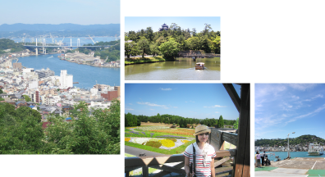

てくてくまち歩きレポーター紹介
えみ
好奇心いっぱいの情報通で、カフェめぐりが大好き。全盲の視覚障がい。
えみの写真

かなこ
てくてく日和のメインレポーターでスイーツが好き♪全身、特に右側に強いマヒがあり車いすを利用。車いす幅約57 ㎝。
かなこの写真
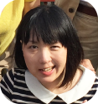

えみとかなこがまち歩きしている挿絵

尾道を巡る１
まちある記スタート

ここは尾道浪漫珈琲 三成（みなり）店
入口、駐車場、多目的トイレの写真
フレンチトーストを食べるかなこ、商品棚の写真
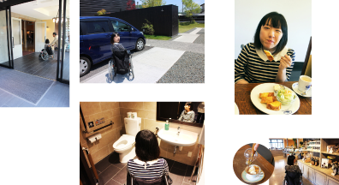
【かなこの感想】
尾道IC を降りて尾道市街地に向かう途中にあり、本格的な自家焙煎珈琲や軽食が楽しめる、とってもお洒落なコーヒ専門店です。駐車場から店内 までほぼバリアフリーに移動できます。店内はゆったりしていて段差もほとんどありません。キレイな多目的トイレがあるのはビックリ。商品等が置い てある棚は低めで手に取りやすく通路もとても広かったです。

ここは本通り商店街
尾道の路地を歩く写真
商店街を歩く、ええもんやの外観、みかんソフトクリームを食べるかなこの写真
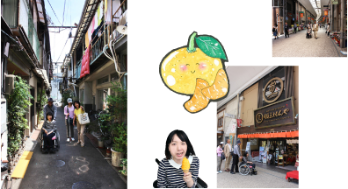
【かなこの感想】
昔ながらのお店が並んでいて、ちょっと小路に入ると生活感のあるどこか懐かしい雰囲気の景色に出会えました。路面は段差なく舗装されています。 アーケードがあり、雨でも安心して散策できますが、商店街に車いす対応トイレは少ないので、尾道商業会議所記念館広場や、ロープウェイ乗り場近くのゆとりの広場公衆トイレを利用するのがおすすめです。

てくてくまち歩記

尾道を巡る２

ここは尾道渡船と向島
渡船に乗る様子などと映画「あした」のロケセットの外観の写真
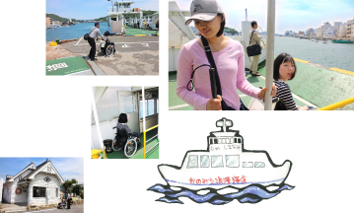

【かなこの感想】
渡船に乗りました。すぐ向島に着くのですが、気持ちよく海風にあたれます。段差もなく車椅子でもなんなく乗り込むことができ、車も乗れてしまう船です。自転車と共に…という方もいて生活にかかせないものなんだなぁと思いました。対岸から見る尾道の町並みもおすすめです。

【えみの感想】
船の中はイスが少ないので、立って乗るなら船が動いている間は壁にもたれるかポールを握るようにしてください。潮風を感じて気持ちがよかったです。耳をすませると、瀬戸内海の波の音が聞こえます。また、潮の香りがします。観光コースに加えたくなるスポットの一つです。

ここは中華食堂一楽（いちらく）
一楽の入口や外観の写真とやきそばを食べるかなこの写真
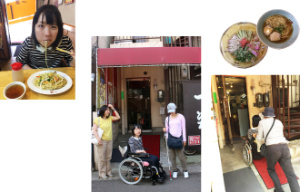

【かなこの感想】
入口は急なスロープで介助者の方はちょっと大変だったかも。店内では車いすのためにテーブルを動かしてもらったり、暖かく迎え入れてもらえました。私がびっくりしたのは、焼そば！！ここの焼きそば、白いんです！！ そして、激ウマです！！

【えみの感想】
梅おろしラーメンは夏にぴったりなさっぱりした優しい味でした。一楽焼きそばの塩たれも優し味で、甘酢をかけるとまた違った味が楽しめます。 夏にはほん のり酸味のある冷やし中華もあります。トッピングのラー油は暖かいラーメン、 焼きそばにも合います。

ここはONOMICHI U2
外観、内装のスロープ、デッキでくつろぐえみの写真
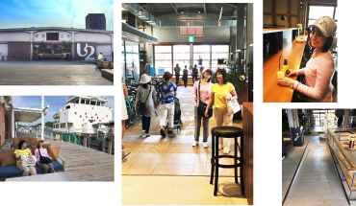
【えみの感想】
海運倉庫を改装してつくられた複合施設です。オシャレな雑貨、お土産、カフェが並んでいる印象でした。お土産に触れてみると、こだわったパッケージのものが惹かれました。カフェに立ち寄りましたがテーブルもイスも雰囲気のあるものを使っている様子でした。地元の柑橘類を使ったさわやかなソーダがありました。天気の良い日には、ウッドデッキのイスやソファーに座って食べるのも、心地よいと思います。ウッドデッキを歩くと、船の音、潮風を感じられます。高級感があってすてきな場所でした。施設内は段差がありますが、スロープもあるので車いすの移動にも支障はないと思います。ゆったりとした多目的トイレも併設されています。

ここは千光寺公園
千光寺公園の坂、観光案内場、みんなで記念撮影の写真
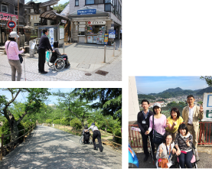

【かなこの感想】
尾道観光の定番スポットです。千光寺公園ロープウェイ山麓駅の観光案内所には音声案内機器の貸出し( 有料) があり、見えにくい方も楽しめると思います。日本語以外にも外国語対応です。ロープウェイで行く場合は登り口、降り口ともに階段があります。公園まで車で行くことができますが、駐車場 から展望台までは長く急な坂道が続きます。道路も舗装はされていますが、車いすにかなり振動がきました。ゆっくり眺望を楽しむなら、公園内にある尾道市立美術館がおススメです。

ここは尾道市立美術館
外観、景色が見える２階展示室の写真
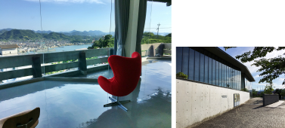

【かなこの感想】
車いすの人が無理せずに美しい瀬戸内の風景を一望できる貴重なスポットです。事前に連絡すれば美術館まで車で上がることができます。駐車場はないので車を置いておく場合は千光寺公園駐車場を利用します。館内は段差なく移動でき、車いす対応のトイレもあるのでゆっくり安心して楽しむことができます。

今回取材した施設DATA

尾道浪漫珈琲 三成店
住所：尾道市美ノ郷町三成1192の3
電話：0848の36の6988
営業時間：8時から 21時
駐車場から店内まで段差なし。
バリアフリー情報：テーブル席あり。車いす対応トイレあり。

尾道ええもんや
住所：尾道市十四日元町4の2
電話：0848の20の8081
ファックス：0848の20の8082
営業時間:10時から18時
定休日：不定休（元旦のみ）
バリアフリー情報：入口段差なし。

尾道渡船
電話：0848の44の0515
ファックス：0848の44の0516
運航時間6時から 22時半
5から10 分間隔、毎日運航
バリアフリー情報：
船着き場から船内まで多少の傾斜はあるが段差なく乗れる。
障害者手帳提示で運賃半額。
デッキに車いすの待機場所あり。

中華食堂一楽（いちらく）
住所：尾道市久保2の10の12
電話：0848の37の5862 ファックス：0848の37の3374
営業時間：11時半から14時（ラストオーダー）、17時半から22時（ラストオーダー）
定休日:日曜日（日・月連休は営業 火は休業）
バリアフリー情報：
入口スロープあり。テーブル席あり。

千光寺公園
住所：尾道市西土堂町19
電話：0848の38の9184（尾道市観光課）
年中無休
駐車場は8時半から17時半
バリアフリー情報：
身障者用駐車場3台あり。

尾道市立美術館
住所：尾道市西土堂町17の19（千光寺公園内）
電話：0848の23の2281
開館時間 9時から17時（入館は16時半）
定休日:祝日以外の月曜日・展示替え期間、および12月29日から1月3日
※特別展の場合、変更あり
バリアフリー情報：
館内段差なし。エレベーター、車いす対応多目的トイレあり。
身体障害者手帳、療育手帳提示で本人と付き添い1人無料。70 歳以上無料。

ONOMICHI U2（オノミチ ユーツー）
住所：尾道市西御所町5の11
電話：0848の21の0550
ファックス：0848の21の0552
営業時間（店舗により異なる）
定休日（店舗により異なる）
バリアフリー情報：
身障者用駐車場、オストメイト対応多目的トイレあり。

てくてくまち歩記 庄原を巡る

ここは国営備北丘陵公園
お食事処の外観、うどんを食べるえみ、丼を食べるかなこの写真

花畑の前でポーズをとるえみとかなこ、駐車場の様子の写真
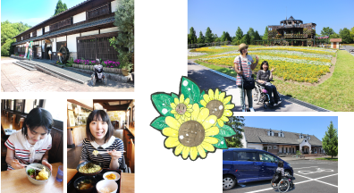

【かなこの感想】
広大な敷地で一年中きれいなお花が楽しめる公園。多目的トイレは園内の各所にあり、安心してまわれると思います。森林にお花に・・・お散歩するのもとても気持ちよかったです。

【えみの感想】
園内はきれいに舗装された広い道がどこまでも続きます。あちらこちらに木や花が植えてあるため、かすかにいろいろな植物の香りを感じました。お散歩コースとしてぴったりだと思います。おもいきり体を動かすことができる場所があることも嬉しいポイントです。

住所：広島県庄原市三日市町4の10
電話：0824の72の7000
ファックス：0824の72の7828
【春】（3月1日から6月30日） 9時半から17時
【夏】（7月1日から8月31日） 9時半から18時
【秋】（9月1日から10月31日）9時半から17時
【冬】（11月1日から2月末日）9時半から16時半
※入園は閉園の１時間前まで。
◎中の広場から湖畔レストハウス間にシルバーカー運行あり。
休園日：毎週月曜日（ただし月曜日が祝日の場合は火曜日）、年末年始（12月31 日1月1日）※春まつり・夏まつり・秋まつり・ウインターイルミネーション期間中は毎日開園。
バリアフリー情報：
身体障がい者手帳・療育手帳・精神障がい者保健福祉手帳の提示で本人と、付添い１名の入園料免除。
運転手または同乗者が身体障がい者手帳・療育手帳・精神障がい者保健福祉手帳を提示すれば駐車料金免除。
各駐車場に身障者用駐車場あり。車イス、ベビーカー、電動スクーター無料貸出あり。

ここは備北オートビレッジ
新緑の道を歩くかなこ、バリアフリーコテージの外観と内装の様子の写真
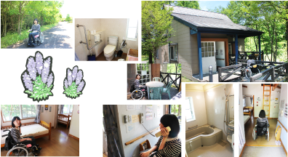
【かなこの感想】
日本オートキャンプ協会五つ星認定のオートキャンプ場で、車いすでも泊まれるバリアフリーなコテージが2棟ありました。トイレ、お風呂（シャワーのところ）などに手すりが付いていて段差もありませんでした。、シャワーチェアが必要な方は持参してください。テラスへ出るのに唯一小さな段差がありますが、それ以外はスイッチやリモコンが低めに設置してあったり、車いす利用者に対してきめ細かい配慮がされています。管理センターやキャンピングカーサイトなども行きましたが、どこも基本的に段差なく移動ができ、設備も車いすで手が届く高さにしてありました。サニタリーはお湯も使えます！

電話：0824の72の8800
ファックス：0824の72の8803
問合わせ受付時間：9時から17時
営業期間：3月から12月
休業日：月曜日
※休日または翌日が休日の月曜日・GW・夏休み・備北丘陵
公園春まつり秋まつり期間は営業。日曜日の宿泊は可能。
バリアフリーコテージ2棟。
車いす対応トイレは管理センター1カ所、一般カーサイトに3カ所、キャンピングカーサイトに1カ所あり。

てくてくまち歩記 世羅を巡る

ここはジェラート工房ドナ
馬ややぎに餌をやるえみとかなこ、チーズづくりをするえみとかなこの写真
外観、ジェラートを食べるえみとかなこの写真
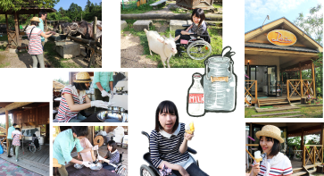
【かなこの感想】チーズ作りという珍しい体験ができるオススメの観光スポットです。ジェラートを販売している店舗に入るには2段の階段があり、私は店内に入ること ができませんでしたが、持ち運び可能なメニュー表を見て豊富にある種類の中から、悩みに悩んでジェラートを選びました。ミルク感がとてもあり濃厚で、なおかつあっさり♪ペロリとダブルを完食しました。チーズ作り体験や動物のえさやり体験ができる場所の駐車スペースは砂利で、建物の入口に低 めの段差が2段あります。ヤギ、可愛かったです。

【えみの感想】ジェラートはどの味もとてもおいしかったです。チーズ作りは、牛乳が固まってチーズになるところが興味深く、貴重な体験でした。見えなくてもできる作業が多いと思いますが介助できる方と体験するほうが良いと思います。とても親切に対応していただき、楽しく過ごしました。ヤギと馬のえさやりはどちらも、竹の大きなスプーンのような入れ物を使うと楽にできます。食べている音が聞こえて来るし、音でどのくらいの大きさなのか感じることもできます。

住所：広島県世羅郡世羅町青近56の3
電話：0847の24の0654
営業時間：4月から10月の平日は10時から17時、土日祝は10時から18時
11月から3月は10時から17時
定休日：水曜、年末年始
バリアフリー情報：車いす対応トイレあり。
思わずうっとり。宍道湖の夕日スポット
宍道湖の夕日は松江を象徴する絶景の一つ。湖面に映える茜色の夕日と湖上に浮かぶ嫁島は、城下町松江らしい風情を醸し出し、人々の心に残る美しい情景を見せてくれます。一人でも大切な人と一緒でも、バリアフリーに夕陽を楽しめるオススメスポットをいくつかご紹介します。

おすすめスポット その１
宍道湖夕日スポットとるぱ
【かなこの感想】
宍道湖の夕陽を撮影できるスポットとるぱ（撮るパーキング）。
無料で利用できる駐車場の横には車いす、オストメイトに対応した多目的トイレもあり、夕陽が沈むまでゆっくり楽しめます。駐車場からとるぱまでは地下通路を通って行くので少し距離がありますが、基本的に舗装され、段差なく整備されています。湖沿いを歩ける歩道や、椅子に座って夕陽を見ることができるテラスなどもありました！
住所：松江市袖師町
終日解放
駐車場：大型2台、普通車21台、障害者用1台
バリアフリー情報：エレベーター、スロープ、多目的トイレ（オストメイト対応）、おむつ替え台あり。
多目的でない男女のトイレも手すりあり。

おすすめスポット その２
島根県立美術館
【かなこの感想】
『日本の夕陽百選』にも選ばれている松江を代表する夕陽スポット。
１階のロビーは全面ガラス張りで解放感あふれる景色が広がっています。コレクション展エリア（有料）から入れる屋上の展望テラスはスロープで上ることができ、美しい夕陽を眺めることができます♪
住所：松江市袖師町1の5
電話：0852の55の4700
開館時間：10時から18時半（3月から9月は日没時刻の30分後まで延長）
休館日：火曜日 年末年始
駐車場：230台（3時間まで無料）身障者用ロータリーに4台
障がい者手帳提示で本人とその介助者が無料。館内車いす、ベビーカー、シルバーカーの貸出あり。
エレベーター、車いすトイレ１階に２カ所、２階に１カ所あり（車いすマークがないが男女各トイレ内に１カ所ずつ完備）。
授乳室、おむつ替え台あり。
美術館スタッフはあいサポーターである。

おすすめスポット その３
山陰合同銀行本店
【かなこの感想】
展望フロア山陰で一番高い建物、山陰合同銀行の最上階（14階）は展望室として無料開放されています。大きなガラス張りの窓からは宍道湖の夕陽はもちろん、松江の町並みを360度楽しむことができます。フロア全体は段差なく、通路も広いです！
住所：松江市魚町10
電話：0852の55の1000
開放時間：10時から18時（入場17時半まで）
バリアフリー情報：女子トイレ、男子トイレ各2カ所、
車いすトイレ1カ所あり。
おむつ替え台あり。身障者専用駐車場あり。

おすすめスポット その４
松江大橋
【かなこの感想】
松江らしい風情を感じる松江大橋。そこから見る夕陽はまた格別です。
橋に向かう途中の歩道はやや急な傾斜があります。橋の中央には歩道が広がったところがあり、夕陽を見晴らせるスポットになっています。
住所：松江市白潟本町
松江大橋北側10m先に有料駐車場あり

番外情報
レイクラインで宍道湖夕日を車いすでも楽しむこともできます♪

てくてくまち歩記 出雲を巡る

ここは出雲大社
出雲大社御本殿、遙拝所、松の参道、出雲大社大駐車場、出雲大社大駐車場トイレ、神楽殿の大しめ縄の写真
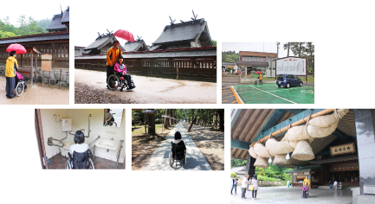
出雲大社せいだまり前、境内のどこかにいるうさぎの石像、神楽殿の地面に敷いてある玉砂利の写真
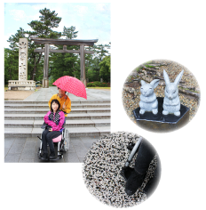

【かなこの感想】
縁結びの神様として知られる大国主大神（おおくにぬしのおおかみ）をまつる出雲大社。平成28 年まで「平成の大遷宮」が行われていて、国宝である御本殿も新しく修造され生まれ変わりました。出雲大社メインの参道は、砂利道ですが実はその両サイドに舗装された側道があり、段差の箇所にもスロープが設置されていたりと車いすに優しいつくりになっていました。敷地がとても広いですが、多目的トイレもたくさんあるので安心です。御本殿前は７段の階段があり、私は上がることが難しいですが、拝殿や御本殿西側にある遙拝所はスロープが付いているおかげで参拝できました。お賽銭箱に自分でお賽銭を入れられたことに感動です！！

住所：出雲市大社町杵築東195
電話：0853-53-3100、
ファックス：0853-53-2515

ここは神門通り
道の様子、神門通りにあるお店「山陰の食材まるいち」でいちごおり（スイーツ）を食べるかなこの写真
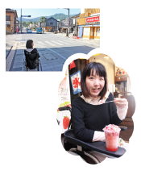
【かなこの感想】
「平成の大遷宮」に合わせてお店も増え、多くの観光客で賑わう出雲大社の門前まち。歩道は石畳で舗装され、大きなバリアなく散策できます。一畑電鉄出雲大社前駅に隣接する公園「縁結びスクエア」にオストメイト対応の多目的トイレ、神門通り広場駐車場内に車いす対応トイレがあります。

山陰の食材まるいち
出雲大社勢溜前の複合施設、ご縁横丁の中にあり、地元の旬の食材を使ったテイクアウトグルメのお店。山陰産の苺を凍らせて作った「いちご農家のいちごおり」が人気。
住所：出雲市大社町杵築南840-1
電話：0853-27-9010
ファックス：0853-27-9310
営業時間
9時～ 17時（冬季）
9時～ 18時（夏季）
不定休
バリアフリー情報：入口段差なし

てくてくまち歩記

松江を巡る
松江城の挿絵
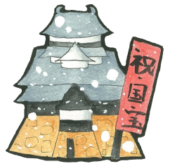

ここは松江城
定番所跡（さだめのばんしょ）跡、本丸へ上がる階段、天守閣を望むかなこの写真
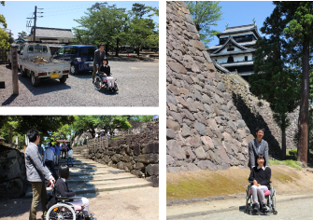
【かなこの感想】
美しい松江のシンボルで全国で現在する１２天守閣のうちのひとつで、唯一の正統天守閣とも言われています。千鳥が羽を広げたように見える屋根から別名「千鳥城」とも呼ばれています。事前に連絡をすれば、三の門跡の木の扉を入ってすぐにある「定番所跡（さだめのばんしょあと）」という場所まで車で上がることができるのでとっても楽ちん♪ただ、砂利なので少し大変でした。定番所跡（さだめのばんしょあと）のすぐそばに本丸へ上がる階段が数十段続きます。二の丸上の段の石垣沿いの道から天守閣を望むこともできます。国宝になる松江城、必見です！

住所：松江城松江市殿町1の5
電話：0852の21の4030
ファックス：0852の21の4211
登閣（とうかく）時間：
4月1日から9月30日
8時半から18時半（登閣受付は18時まで）
10月1日から3月31日
8時半から17時（とうかく受付は16時半まで）
年中無休
バリアフリー情報：障がい者手帳、療育手帳の提示で本人無料。貸出車いす１台あり。ぶらっと松江観光案内所隣、二の門付近（二の丸上の段）に車いす対応トイレあり。二の門付近（二の丸上の段）トイレにベビーベットあり。

ここは八重垣神社
鏡の池周りの様子、鏡の池に占い用紙が浮かぶ様子、神社正面鳥居
鏡の池の周りの石畳の写真、境内にある車いす対応トイレ入口の写真
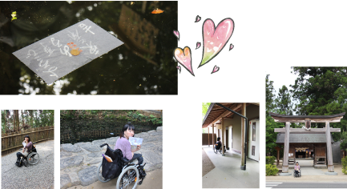
【かなこの感想】
縁むすびで有名な、若い女性に大人気です。境内は舗装され、とてもバリアフリーに配慮されて整備されている印象でした。社務所にはかわいいお守りがたくさん並んでいます。社殿から歩いて５分ほどの距離にある鏡の池に行くには 深い砂利道や坂があり、進むのが大変でした。池の周りには石畳の段差があり、車いすに乗ったまま占い用紙を池に浮かべるのは難しかったので介助者 に手伝ってもらいました。とても美しく心が落ち着くような池でした。

住所：松江市佐草町227
電話：0852の21の1148
ファックス：0852の22の9156
時間：9時から17時（社務所）
年中無休
バリアフリー情報：
境内に車いすトイレあり
身障者用駐車場あり

ここは松江堀川遊覧船、堀川ふれあい広場乗船場
遊覧船と松江城の写真、待合室、船までのスロープ、船に乗り込むかなこの写真
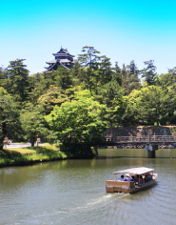
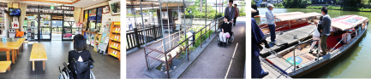
【かなこの感想】
私は松江市民ですが、初めて堀川遊覧船に乗りました！橋の下を通る時かがんだり、亀や鳥に遭遇したり、気持ちの良い風に吹かれ、とても楽 しかったです♪車いすの人は、３つある乗船場の中で堀川ふれあいひろば（黒田町）から乗ります。ゆるやかなスロープもついていて、スムーズに船までいくことができます。船に乗り込む際、希望があれば介助講習を受けたスタッフの方が手伝っつてくれるので安心。
松江市黒田町507の1
電話：0852の27の0416
ファックス：0852の27の0990
運行時間：
3月1日から6月30日
9時から17時まで15分間隔に運航
7月1日から8月31日
9時から18時15分まで間隔に運航
9月1日から10月10日
9時から17時まで15間隔に運航
10月11日から11月30日
9時から16時まで15分間隔に運航
12月1日から2月末日
9時から16時まで20分間隔に運航
年中無休
バリアフリー情報：一般駐車場内、待合所に向かう途中に車いす対応トイレあり。障がい者の方は乗船料割引あり。

中国やまなみ街道ぞいの道の駅紹介～それぞれインターチェンジ降りてすぐ！～

道の駅 たかの
住所：広島県庄原市 高野町下門田49
電話： 0824の86の3131
営業時間：9時から18時
夏季は土日祝と夏休み期間を中心に時間延長あり
詳しくはお問い合わせ下さい
レストランは11時から17時（ラストオーダー16時半）
定休日：第2・第4水曜
バリアフリー情報
身障者用駐車場2台（屋根あり）
駐車場から入口まで点字ブロックあり
点字付き案内板あり
車いす対応トイレ2カ所あり
（1カ所はオストメイト対応）
施設内は通路が広く段差なく移動できる
貸出用車いす2台

道の駅 世羅
住所：広島県世羅郡世羅町川尻2402の1
電話：0847の22の4400
ファックス：0847の22の0315
営業時間
夏季（4月から11月） 8時から19時
冬季（12月から3月） 8時から18時
自販機・休憩コーナー・トイレ・駐車場は24時間利用可
定休日：12月31日
バリアフリー情報
身障者用駐車場2台（屋根あり）
駐車場から建物入口までにスロープあり
施設内は通路が広く段差なく移動できる
オストメイト対応多目的トイレ1カ所あり
貸出用車いす2台

見えない、見えにくいひとへ
「てくてく日和まるごと島根版」完成！
「てくてく日和まるごと島根版」が完成しました！！１０号まで発行してきた中で集まった取材データを厳選し、島根の魅力をギュッと詰め込んだものが「てくてく日和まるごと島根版」です。
印刷に便利なPDF版、活字を読むことが困難な方も音声で聞けるデイジー版があります。デイジーは見出し、時間毎に移動して、読みたいところを探して読むことができるように編集された音声の図書です。
てくてく日和まるごと島根版デイジー版は、きれいなロボットの声を使っています。
※デイジーを再生するには、専用ソフトまたは専用再生機が必要です。
島根県の観光サイト「しまね観光ナビ」の中のメニュー→「観光バリアフリー情報」から、どなたでも無料でダウンロードできます。

「てくてく日和まるごと島根版」ダウンロードページ
http://tekuteku-sanin.com/s-barifuri.html

視覚障がいのあるゆうあいスタッフのえみより
毎回出来上がるとすぐに読みたくなります。特に、まち歩きのコーナーを楽しみにしています。ご当地グルメ、体験について紹介している記事とコメントは、家族や友達と出かけるときに役に立ちますよ。

見えない、見えにくいひとへ終わり

広告
ゆうあいで働いてみませんか？
この冊子「てくてく日和」の発行元であるＮＰＯ法人プロジェクトゆうあいでは障がい就労継続支援事業を活用して、様々な障がいのある方が働いています。障がいのある方で、働く場を求めている方がおられましたら、お問い合わせ下さい。
事業所の見学、体験実習（５日程度）ののちに、条件が整いましたら、ゆうあいで働くことができます。障がいの種類は問いませんが、仕事に意欲を持っている方を求めています。
具体的な仕事は「古本のネット販売」「バリアフリー調査」「バスブック制作」「ホームページバリアフリー診断」などになります。
お申込み・お問い合わせ
ＮＰＯ法人プロジェクトゆうあい
電話 0852の32の8645
ファックス 0852の28の1116

旅の相談・サポートをするバリアフリー旅行支援団体

松江/山陰バリアフリーツアーセンター
各地の観光ボランティアガイド組織や、宿泊施設、交通事業者等と連絡をとりながら、
それぞれのサポートサービスをつなぎあわせます。
旅行する際に訪れるといいスポットのアドバイス、旅行日程、行程のアドバイス、宿や、飲食施設のご紹介を行っています。
ご相談、介助のコーディネートの費用は、無料となっています。
ぜひ、お気軽にご相談ください。
お問い合わせ（NPO法人プロジェクトゆうあい内）
《平日》電話：0852の27の0915
FAX：0852の28の1116
《休日》電話：080の3873の4220
受付時間：十時から十八時 電子メール：info@tekuteku-sanin.com

バリアフリーの外出を手助けするWEBサイト

てくてくサンイン…山陰各地の観光施設、宿泊施設、交通機関のバリアフリー情報満載サイト
リンク先ＵＲＬ→/tekuteku-sanin.com

てくてくウェブ松江…松江のまちのバリアフリー情報が検索できるサイト
リンク先ＵＲＬ→.tekuteku-matsue.com

全国バリアフリー旅行情報…北海道から沖縄まで各地バリアフリー観光地の情報サイト
リンク先ＵＲＬ→www.barifuri.jp/portal

＝ 交通機関・宿・トイレ ＝ 観光バリアフリーデータシート[尾道・松江]
※その他の情報はWEBサイトてくてくサンインをご覧ください。
リンク先ＵＲＬ→http://tekuteku-sanin.com/

電車で移動

JR尾道駅
入口は南口、北口とも改札口まで段差なし。
南口改札口はのりばまで段差なしで移動可能。エレベーターあり。改札口の外にも中にも車いす対応（オストメイト対応）トイレ、ベビーベットあり。 お問い合わせ：0848の22の4724

JR新尾道駅
駅入口から改札口までは北口、南口ともに階段あり。
段差なく構内に入るには駐車場のエレベーターを利用する。
駅係員に申し出れば、のりばまでエレベーターで上がることができる。改札口の外に車いす対応（オストメイト対応）トイレ、ベビーベットあり。 お問い合わせ：0848の23の9331

館内にバリアフリールーム（車いす対応トイレ付客室）のある宿泊施設

尾道市
尾道国際ホテル 電話：0848の25の5931
リゾートホテルベラビスタ境ガ浜（さかいがはま） 電話：084の987の1122
天然温泉 尾道ふれあいの里 電話：0848の77の0177

松江市
松江しんじ湖温泉なにわ一水 （いっすい） 電話：0852の21の4132
皆美館（みなみかん） 電話：0852-21-5131
佳翠苑皆美（かすいえんみなみ） 電話：0852の62の0331
ホテル玉泉（ぎょくせん） 電話：0852の62の0021
ホテル宍道湖（しんじこ） 電話：0852の25の1155

館内に車椅子トイレのある宿泊施設

尾道市
尾道ロイヤルホテル 電話：0848の23の2111
グリーンヒルホテル尾道 電話：0848の24の0100

松江市
松江ニューアーバンホテル別館 電話：0852の23の0003
ホテル一畑（いちばた） 電話：0852の22の0188
松江エクセルホテル東急（とうきゅう） 電話：0852の27の0109
松の湯（まつのゆ） 電話：0852の62の0611
玉造（たまづくり）グランドホテル長生閣（ちょうせいかく） 電話：0852の62の0711

広告

なにわ一水
なにわ一水は、一人でも多くのお客様にやさしい宿を目指しております。
車いすリフト付き送迎車導入
一階多目的トイレを新設
詳しくは、なにわ一水のホームページをご覧ください。
http://www.naniwa-i.com/
電話 0852の21の4132

出雲コテージ＆キャンプ場 夢の森うさぎ
オートキャンプ場のキャンプサイトは車いすのまま楽しめます！
平成27年の開園予定3月13日から
電話0853の53の6060

メイプルクリニック耳鼻咽喉科
普段の医院とは違った自然な治療を
電話 0848の24の1355

ＴＲＥＥＷＩＮＤ（ツリーウインド）
誘癒法（ゆうゆほう）とは・・・？
リンパの流れを妨げている原因を完全解消へ向け誘導する方法です。陰陽五行説=非線形理論であり全体と局所の相互が密接に関連し気血水の流れを制御の中心とするそういった概念で施術をしています。“どこにいっても治らない！”とお悩みの方を対象にしています。自然に癒す体に誘導することがこの方法の目的であり実践中です。

バリアフリー社会を目指す取り組みを応援します。医学博士 藤原敏浩
電話080の2910の9178

株式会社ミック
より安全に安心なコンピューターネットワーク環境をご提供します。
電話0852の27の0329

ホンダカーズ島根東
バリアフリーなお店づくりに力を入れています！
松江東店 電話0852の26の0630（水曜定休）
黒田店 電話0852の59の9650（火曜定休）
学園店 電話0852の28の0701（火曜定休）

島根県立美術館
夕日と縁結び。湖畔の美術館

電話 0852の55の4700

伝しん堂
車いすのパーツ販売、修理、改造
オーダーメイド車椅子の専門店
電話0852の28の1183

山陰合同銀行
地域の夢、お客様の夢をかなえる創造的ベストバンクを目指して

松江アーバンホテルグループ
各ホテルロビーにて車椅子ご準備しております。
松江アーバンホテル 電話0852の22の0002
松江ニューアーバンホテル 電話0852の23の0003
松江アーバンホテルレークイン 電話0852の21の2424

（広告おわり）

旅行者体験談・てくてくビヨリの感想
●こんにちは。初めて「てくてく日和」読みました！トイレとか車いすの方が、リポーターになっている体験談が書いてあり、優しいフリーペーパーだと思います！お年寄りや子供さんにも参考にできるかな？私は西部に住んでいて、初めて木次の桜を見に行きました！（のんのんさん／島根県）
●心臓に不安ありの父を家族旅行に行ってきました。温泉を楽しみにしていたのですが、宿のつくりが複雑で、一旦外に出て移動しなければならなかったので、まだ雪が降っていて寒かったこともあり、父は大浴場を断念してしまい残念な思いをしました。家族と旅行に行けたのは嬉しく、良い思い出になりましたが、やはり事前にしっかり下調べしないとと反省しました。次の日は水族館で移動は車いすでした。車いす利用できるって良いですよね。（もぐもぐさん／広島県）
その他、各地からお便りをお寄せいただきました。ありがとうございます。

てくてくビヨリに寄付をいただきありがとうございます。
富永純子様 他1名

てくてくビヨリからのお願い

応援寄付のお願い
てくてくビヨリの発行は皆さまの寄付に支えられています。1口1000円にて、てくてくビヨリ応援寄付を募っています。私たちの活動に賛同していただける方は、誌面内のはがきにご記入の上送りください。最新号と払込書を送付いたします。（以下の寄付口座へお振り込みでも可能です。確認のため、口座へご寄付いただいた際も誌面内のはがきにてご一報ください。）

てくてくビヨリ応援寄付口座
●ゆうちょ銀行／記号：15390 番号：1710751
名義：トクヒ）プロジェクトユウアイ
●ゆうちょ銀行以外の金融機関からのお振込み
店名：五三八 店番：538 普通預金 口座番号：0171075

広告掲載ご協力のお願い
てくてくビヨリ発行のために広告主の募集を行なっています。
てくてくビヨリは観光施設や旅行支援団体などを通じて島根県内、
全国各地に配布されています。掲載枠や料金など、詳しくは発行元のプロジェクトゆうあいまでお問い合わせください。

プレゼント
Ａ賞 バラエティ焼き菓子詰合せ（プロジェクトゆうあい近所のパン屋パンェブール特製）1名様
Ｂ賞 山陰・山陽バリアフリーツアー観光ガイドブック＆バスマップすごろく 5名様
応募締めきり 2015年9月14日

尾道市へのアクセス
出雲縁結び空港から出雲市駅へ連絡バスで約25分
駅から車で山陰自動車道にのり、宍道ジャンクションを松江道・三次・広島方面に向かう
約2時間12分

スタッフ紹介
スタッフ：田中 隆一、今泉 未希、井上 ノブヒデ、村松 良介、北尾 可奈子、川瀬 篤志、渡部 栄子、塩毛 絵里、イラスト：石原由貴

編集後記
今回からてくてくビヨリは島根から山陰へエリアを拡大することになり、まちあるきの誌面も大きくリニューアルしました。初の県外取材があり緊張しましたが、どこに行っても車いすに配慮していただいたり、温かく迎えてもらえる場所はあるんだなあと感じました。より見やすく、必要な情報を伝えられるようスタッフ一同努めてまいりますので、ご意見、ご感想などぜひお寄せ下さい。（塩毛）

発行元・問い合わせ先
特定非営利活動法人 プロジェクトゆうあい
郵便番号 690の0888 松江市北堀町35の14
電話 0852の32の8645 ファックス0852の28の1116
メール info@project-ui.com
ホームページ http://www.project-ui.com/

